CC2640R2所遇到的问题点及疑问：
- 打开低功耗模式，跟手机保持连接，平均功耗最低可以做到多少（不考虑外围设备），广播时功耗平均最低可以做到多少；

- TI的功能模块软件好像也都是模块化的，比如PWM，我遇到的是当调用PWM_colse();后，按下面的PWM_init();后也不能启动呼吸灯了（测试时发现把PWM关闭功耗要低最少500UA，不用时想把它关掉）。 然后如果这个口设置为了PWM口后，能不能不用复位芯片而把这个I/O口初始化成推挽输出（充电时候灯需要常亮）；

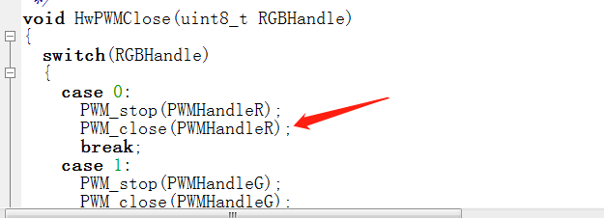
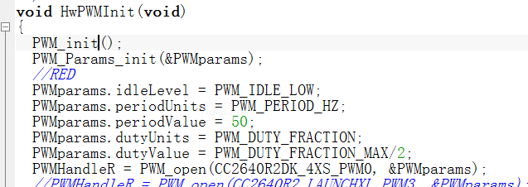

- I2C有没有单独操作只发一个字节的接口，这个看起来要写一个字节太麻烦了
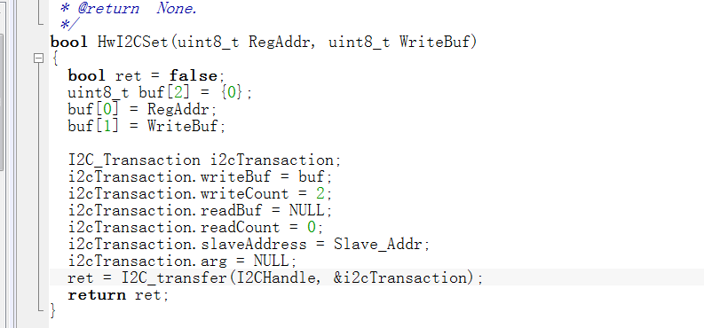
- read属性时的值要放到哪个数组，看资料手机直接读的这种资料好像不太好找，一直不知道这个该放哪个数组里面让手机去读，然后手机需不需要写什么数据给蓝牙从机。 目前手机读出来的值都是固定的。

6.OAD升级时，我按照官方给的例程来把OAD添加到现有项目中， file:///C:/ti/simplelink_cc2640r2_sdk_1_40_00_45/docs/blestack/ble_user_guide/html/oad-ble-stack-3.x/oad_onchip.html 来设置的，但是使用TI的btool，配合一块蓝牙开发板做主来烧录，连接后Send一直为透明，不能变黑。怀疑是配置时漏了一些东西，网上看到需要添加BIM进现有工程中，但是没有找到需要添加哪些文件的相关的资料（官方的例程里面有BIM）；
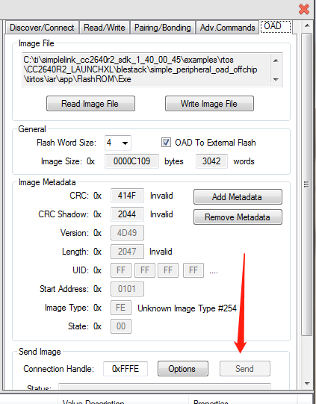
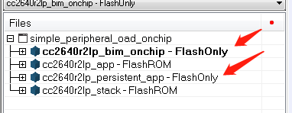
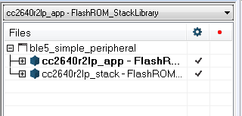
- UUID是只需要更改16位就行了还是要更改128位。（16位会不会有侵权的风险）。

